AI AGENTS BOOTCAMP – MULTIGROUP COMMUNITY
9 Eylül 2026
Agent’a Giriş ve LLM Temelleri
​​
OLLAMA
Open source modelleri yani ücretsiz modelleri, az parametreli kurabileceğimiz modelleri içeren aslında bir gathering tool’u olarak düşünebiliriz. Llama LLM’nin çıkarttığı bir ürün.
Anything LLM :
Ollama’dan indirdiğimiz modelleri açmamız için ve agent yaratabilmemiz için gerekiyor.

Yapay Zeka Nedir ?
Günlük Hayatta Yapay Zeka
Spotify – Kişisel Müzik Önerileri , Instagram – İçerik Sıralama , Bankacılık Şüpheli İşlem Tespiti, E-posta Spam filtreleme, Navigasyon – Trafik tahmini
Bunların hepsinin arkasında yapay zeka modeli çalışıyor.
AI, Makine Öğrenmesi ve Derin Öğrenme İlişkisi
Yapay zeka genelde makine öğrenmesi ve derin öğrenme ile karıştırılıyor.
Yapay zeka bu işin en üst kümesi , bir alt kümesi Makine öğrenmesi yani yapay zekanın bir alt alanı, makine öğrenmesinin alt alanı da Derin öğrenmedir.
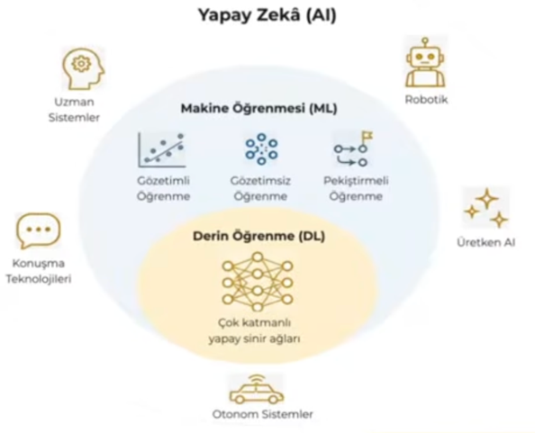
Derin Öğrenme neden önemli ?
LLM’ler büyük birer derin öğrenme modelidir çünkü.

Yapay Zeka Kategorileri
- çeşit yapay zeka var:
1 - ANI - Artifical Narrow Intelligence
- ANI’lar tek bir görevi yapmak üzere görevlendirilmiş ve tek bir görevi yapan yapay zekalara denir. Chat GPT ve türevleri çıkmadan önce biz %99 oranda ANI modellerini kullanıyorduk.
- Spotify bazı müzik tarzlarını recommend eden yapay zeka engine’i ya da bir machine learning modeli ya da Instagram’daki sıralama algoritması aslında ANI örnekleridir. Bunlar GEN AI yani üretken yapay zeka değiller ! Bir görevi gerçekleştirmek üzere yine bir makine öğrenme modeliyle geliştirilen algoritmalar !
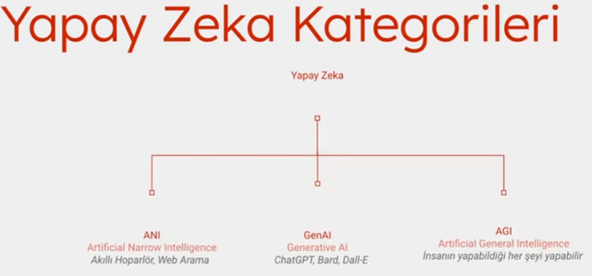

- - GenAI - Generative AI
- Bunlar sadece bir görevi yapmakla kalmıyorlar, bir şeyi sıfırdan üretebilme yeteneğine sahipler. ChatGPT, Bard, Dall-E, Gemini, Claude, Kimi, Qwen, Grok gibi binlerce LLM bunların hepsi GenAI kategorisine girer ! Ama GenAI sadece LLM’lerden de ibaret değil !
- Sıfırdan imaj üreten, şarkı üreten yapay zekalar örneğin Ferhat İşyapan’la ilgili şarkı üreten yapay zekalar ya da video üreten yapay zekalar bunların hepsi GenAI kategorisine girer !

3 – AGI – Artificial General Intelligence
- İnsanın yapabildiği her şeyi yapabilen yapay zekalar yani insansı robotlar. Yapay Genel Zeka adı verilir.

Sistem Davranışına Göre Sınıflandırma
Yapay zekayı sistem davranışına göre sınıflandırsak ne olur ?
- Reaktif Sistemler
Reaktif sistemler aslında yapay zekanın öncü sistemleridir. İnsanın tanımladığı koşula göre hareket eden sistemler.
- Tahminsel Sistemler
GenAI’ya kadar hep bu sistemlerle çalıştık. Recommendation Engine’ler, sıralama algoritmaları, tahmin modelleri, satış tahmini modelleri, fiyat tahmini modelleri gibi, classification algoritmaları ya da kümeleme algoritmalarıdır. GenAI’ya kadar gelen bütün machine learning algoritmaları aslında tahminsel sistemlerdir.
%.... olasılıkla şunun olmasını öngörüyoruz dediğimiz algoritmalar. Olasılıksal algoritmalar…
- Üretken Sistemler:
Yani GenAI’lar…

Veri Kalitesi: Garbage In, Garbage Out
Bir yapay zekada en önemli şey nedir ?
Öğrendiği verinin kalitesidir ! Çünkü bir yapay zeka modelinin yakıtı veridir !
Öğrettiğimiz yani eğittimiz yapay zeka modeli GenAI modeli olabilir ya da ANI modeli olabilir yani tahminsel machine learning modeli olabilir.
Eğer verimiz kaliteli değilse çöp sonuç üretiriz ! Veri dünyasındaki en önemli sloganlardan biri Garbage In, Garbage Out… Yani çöp girdi, çöp çıktı , çöp sonuç demektir !
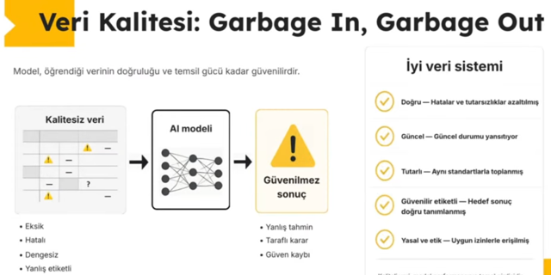

Algoritma ve Model Ayrımı
Algoritma ve model arasında ne gibi farklar var ?
Algoritma işin tarif kitabı yani yemek tarifini Algoritma veriyor. Model veriden nasıl öğrenecek bunu Algoritma tanımlar.
Peki bu algoritmanın içine neleri eklemek gerekiyor ? Bir yemek olması için…
Eğitim verisi, sürecini ve sonra ortaya bir yemek çıkıyor buna da Model diyoruz.
Veriyle öğrenmiş algoritmaya yapay zeka modeli diyoruz ! Bu modelin çıktısı da bir tahmin oluyor !
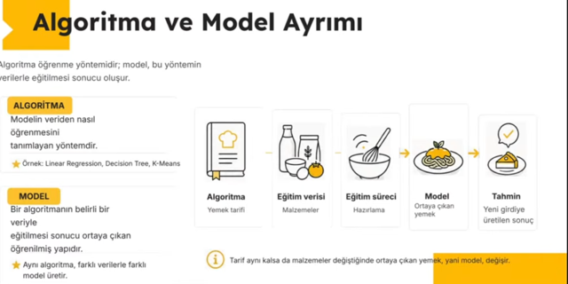

Sınırlılıklar ve Hata Kaynakları
Yapay zeka müthiş bir sistem mi ? Hiçbir engeli hiçbir sınırı yok mu ?
Elbette ki var. Bir yapay zeka hata yapıyorsa ki halen daha yapıyor ve trilyonlarca parametreyle öğrenmesine rağmen hata yapıyor …
Eğer eksik veya hatalı verimiz varsa , çöp verimiz varsa , eğer dengesiz ya da yanlı grupları temsil ediyorsa ya da verimizi öğretirken yanlış etiketlediysek, uygun olmayan bir algoritma seçtiysek ya da bir prompt yazarken belirsiz bir prompt yazdıysak ya da eğitim verisinde aslında yer almayan durumlar varsa çoğunlukla yapay zeka modelimiz yanlış bir çıktı üretecektir…
Yapay zeka dediğimiz zaman aslında sadece Gen AI’ı kastetmiyoruz, yani üretken yapay zekadan, LLM’lerden bahsetmiyoruz … Yapay zeka dediğimiz zaman bir şeyin içinde machine learning modelleri dahildir. Dolayısıyla biz bir machine learning modeli yazıyorsak onda da bunların hepsine çok dikkat etmemiz gerekiyor ! Yoksa model yanlış tahminde bulunabilir ya da yanıltıcı bir tahminde bulunabilir !
Gen AI da çöp veriden, eksik veya hatalı veriden öğrendiyse bunun karşılığında bir halüsinasyon üretecektir.

Üretken AI ve Halüsinasyon Riski
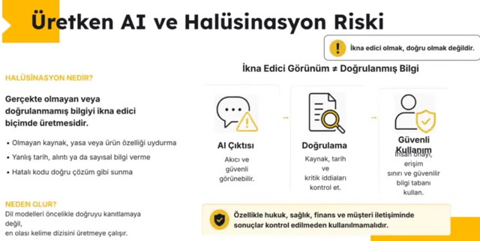

HALÜSİNASYON NEDİR ?
GenAI’ın gerçekte olmayan veya doğrulanmamış bilgiyi ikna edici biçimde üretmesidir.
Yapay zekanın bize sunduğu bütün bilgileri doğrulanmış bilgi olarak kabul etmemeliyiz. Kendimiz doğrulamamız ve sorumluluğu ele almamız gerekir.

Başarılı AI Projesinin Bileşenleri
Başarı yalnızca iyi bir model kurmak değildir !
Bir projenin başarılı olmabilmesi için öncelikle bir problemi çözüyor olması gerekmektedir. Gerçek bir problemi çözüyor olmalı. Kaliteli veri setine sahip olması gerekiyor. Bizim sahipliğini yapmamız gerekiyor. İşin teknoloji tarafı ile iş bilgisini birleştirmemiz gerekiyor. Sonuçları ölçebilmemiz gerekiyor ve güvenli bir şekilde yayına almalıyız.

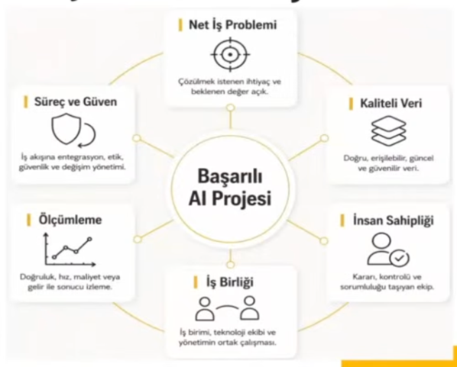

Yapay Zekanın Tarihi
Seksen Yıllık Bilimsel Birikim ve Teknolojik Evrim
Modern Öncesi Temeller ve Alan Turing
Yapay zekanın babası Alan Turing’dir çünkü ilk defa “makineler düşünebilir mi?” sorusunu sormuştur.
1943 yılında ilk defa bir yapay zeka modelini bir beyin nöronundan ilham alarak sunan McCulloch ve Pitts’tir. Bu model çok basit bir modeldi, 1 ve 0 diye çıktı üretiyordu ve çok basit bir input alıyordu. Bu model derin öğrenmenin en temel yapı taşıdır.
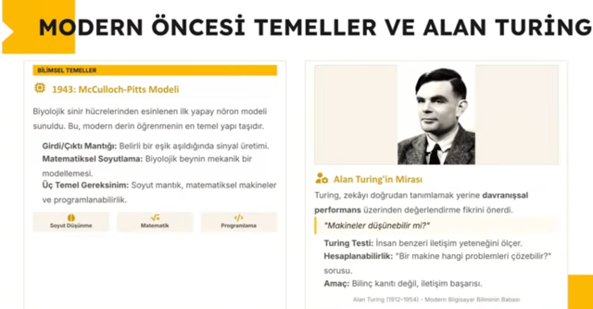
İLK UYGULAMALAR : ELİZA VE UZMAN SİSTEMLER
ELIZA 1966 : İLK YAPAY ZEKA UYGULAMASI
Eliza’yı aslında şu andaki öğrenen yapay zekaların aksine bilgisayarın içine gömülmüş bir ansiklopedi gibi düşünmeliyiz yani kullanıcıların rasyonel bir temeli olmasa da bilgisayar programlarına insani duyguları atfettikleri ilk dönem bu. İnsanlar Eliza ile psikolojik bir bağ kuruyor ama aslında arka planda Eliza’nın kural seti çalışıyor. Bunu kocaman bir if – else prosedürü olarak düşünebiliriz.
UZMAN SİSTEMLER: Uzman sistemler de aynı Eliza gibi kural tabanlıydı. Bunları test etmek için Turing Testi ile bu makineleri test ettiler.
Turing Testi : Çok basit bir sistem , kapalı bir odada bir insan var ve karşı tarafa bir soru soruyor. Portakalın rengi turuncu mudur ? Karşı taraftan bir cevap geliyor. Kapalı odadaki bu insan cevabın insandan mı bilgisayardan mı geldiğini bilmiyor. Eğer bunu anlayamıyorsa yapay zeka testi geçiyor , anlayabiliyorsa yapay zeka testi geçemiyor.

YAPAY ZEKA KIŞLARI VE TEKNİK SINIRLAR
Eliza ile beraber ve Turing Testini de geçtiği için insanlar ciddi bağ kuruyorlar bu sistemlerle. İnanılmaz büyük beklentiler oluşuyor ve ciddi meblağlar harcanıyor ama sonra ilgi kaybolmaya başlıyor çünkü hatalar fark edilmeye başlanıyor. Vaatler yerine getirilemiyor. Çok zor işlemlerden bahsediliyor ve o süre 1966’dan 2022’ye kadar geçen bir zaman dilimi var.
1970’ler AI ilk kışı dönemleri yaşanıyor.
1980’ler sonu İkinci kış oluyor. Yapay zeka ile ilgili gelişmelerin neredeyse durma noktasına geldiği yıllar bu dönemler.

VERİ ODAKLI DÖNÜŞÜM VE MAKİNE ÖĞRENMESİ
Gelişmeler ilk olarak internetin icadı ile başlıyor ama en önemli gelişme Big Data sistemleri ile oluyor.
Big Data Sistemleri neden bu kadar önemliydi ?
Çünkü Big Data sistemlerinden önce işleyemediğimiz verileri örneğin video, text büyük textler gibi ve sesler gibi verileri işleyebilmeye başladık. Bunları dağıtık mimariler ve massive paralel processing sayesinde işlenebilmeye başladı. Dolayısıyla birinci dönüşüm data tarafında ve dijital dönüşüm başladı yani Big Data Mimarileri.
İkinci dönüşüm ise GPU Devrimi ile gerçekleşti.
GPU : Graphical Processing Unit yani aslında bildiğimiz ekran kartları.
CPU : Central Processing Unit yani bu işlemci. Bilgisayarın ana işlemcisi CPU olarak adlandırılır.
CPU teknolojisi zaman içinde nasıl gelişti ?
En eski bilgisayarlar işleme için vakum tüplerini kullanıyordu. ENIAC ve UNIVAC gibi makineler büyük ve hacimliydi. Çok fazla güç tüketiyor ve önemli miktarda ısı üretiyorlardı. 1940'ların sonlarında transistörlerin icadı, CPU teknolojisinde devrim yarattı. Transistörlerin vakum tüplerinin yerini almasıyla bilgisayarlar küçüldü, daha güvenilir ve daha enerji tasarruflu hale geldi. 1960'ların ortalarında, birden fazla transistörü ve diğer bileşenleri tek bir bilgisayar çipinde birleştiren entegre devreler (IC'ler) geliştirildi. CPU'lar daha da küçüldü ve daha hızlı hale gelerek mikroişlemcilerin ortaya çıkmasını sağladı.

Yapay zeka şirketleri önceden devasa verileri işleyebilmek için CPU kullanıyordu o güne kadar. Ama sonra fark ettiler ki GPU bu koca verileri çok daha hızlı işliyor. Dolayısıyla algoritma, veri ve donanım bunlar hazır hale gelince yapay zeka şirketleri de LLM’leri geliştirmeye başlıyor ve aslında bunun öncülüğünü de 1997 yılında IBM’in Deep Blue makinesi Gasparov’u yeniyor ve bu durum yapay zeka dünyasının fitilini tekrar ateşliyor.

DERİN ÖĞRENME KIRILMALARI: ALEXNET VE ALPHAGO
2012: Alexnet ve ImageNet ürünleri : Bu ürünler bugüne kadar bu resimde kedi mi var, bu resimde insan mı var gibi algılayan modeller sınırlıydı. Ama Alexnet bunu kırdı ve bu resimde ne var sorusunun yanıtını öğrenerek verebilmeye başladı. Biz de buradan daha önce işleyemediğimiz verileri işleyebildiğimizi anladık. Alexnet öyle bir algoritma ki iki insanın uçağa yetişmesini resimden anladı.

2016: AlphaGo ve Strateji
Go oyunu var Asya’da oynanan. Bilgisayar bu oyunda hangi hamleyi yapmalıyım kapasitesine gelmişti. Yeni stratejileri geliştirebildi.

DİL İŞLEMEDE DEVRİM: TRANSFORMER VE ATTENTION
“Attention Is All You Need” makalesi var burada çok önemli. Bundan önceki LLM’ler bağlam kuramıyorlardı ama bu makalenin yayınlanmasıyla birlikte bir kırılma yaşandı ve 2017 yılında Transformer Mimarisi ortaya çıktı ve bugün kullanılan yapay zeka modellerine bağlam ve kavram kurabilme yetisini kazandırdı.
2017 Transformer Mimarisi
Önceden bir LLM örneğin ChatGPT şunu anlayamıyordu ; örneğin kedi ağaca tırmandı denildiği zaman kedinin tüylü, tırmanabilen, ev hayvanı olarak beslenen, işine geldiği gibi sırnaşan ve kaçan bir hayvan olduğunu anlayamıyordu. Bizim tanımladığımız kadarını biliyordu.

Ama Transfomer mimarisi sayesinde bağlam kurmaya başladı. Kedi denildiği zaman ChatGPT artık kedinin ağaca tırmanabilen ve insan dostu bir hayvan olduğunu anlayabilmeye başladı.
Bu neden bu kadar önemli ?
Örneğin bir insan bankta oturuyor gibi bir cümle kuruyor ve bir sonraki cümlesinde ise bankaya gidip hesap açtırdım diye kuruyor. ChatGPT buradaki bağlamı işte bu Transformer Mimarisi sayesinde anlayabildi.

CHATGPT VE ÜRETKEN YAPAY ZEKA DÖNEMİ
30 Kasım 2022 – Tarihi Kırılma Noktası
ChatGPT , yapay zekâyı icat etmedi; ancak seksen yıllık bilimsel birikimi milyonlarca doğrudan deneyimleyebileceği bir arayüze dönüştürdü. Bu dönemle birlikte Gen AI dönemi de başlamış oldu.
Büyük Modellerin Evrimi
Modern sistemler; öğrenme, arama, insan geri bildirimi ve araç kullanımını birleştirerek çok sayıda göreve uyarlanabilir hale geldi.
İçerik Üretimi
Fikir Üretme
Metin Özetleme
Kod Yazımı
Çeviri ve Analiz
Veri İşleme

80 YILLIK DALGALANMA : HYPE DÖNGÜSÜ VE YAPAY ZEKÂ KIŞLARI
1956 : Dartmouth Konferansı ile Yapay Zekânın Doğuşu
1970’ler : Birinci YZ Kışı, (Teknik engellere çarpma ve yatırımların kesilmesi)
1980’ler Sonu : İkinci YZ Kışı (Uzman sistemlerin sürdürülemezliği)
2012 : Alexnet (Derin Öğrenme patlaması)
2022 : ChatGPT (Üretken YZ Dönemi)
AI Kış Döngüsü Nedir ?
Aşırı İyimserlik : Yerine getirilemeyen sözler, Finansal desteğin ve ilginin kaybolması
Ana Ders: Demo başarısı, gerçek hayat başarısını garanti etmez !
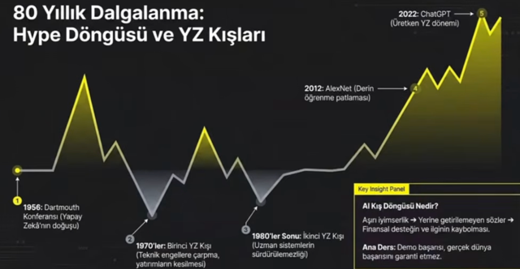

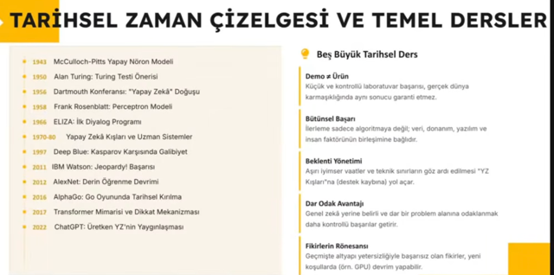

KARŞILAŞTIRMALI ANALİZ: YAKLAŞIMLARIN EVRİMİ
Sembolik Yapay zeka ile başladık. Aslında bir şey üreten veya tahminde bulunan bir yapay zeka modelinden çok insanların verdiği kurallara göre hareket eden bir yapay zekaydı. Sembolikti ? Çünkü bir tahmin ya da bir öğrenme içermiyordu.
Sonra veri ile öğrenen sistemlere geldik. Makine öğrenmesi modelleri yani tahminsel modellere geldik ve sonra da Gen AI ile beraber büyük dil modelleri ile artık bir text, bir imaj, bir video ya da bir ses üreten ve bunu kendi kendine üretebilen modellerden bahsediyoruz.
Sembolik YZ örneği : MYCIN
Makine Öğrenmesi modeli: Spam Filtresi , Alexnet
LLM (Büyük Dil Modelleri) : ChatGPT, Claude, Gemini ….
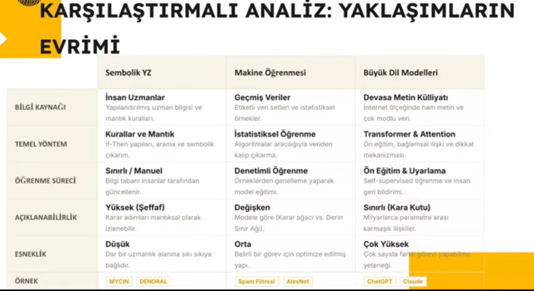

Dolayısıyla herşey 2022 yılında başlamadı çünkü bunun 80 yıllık bir geçmişi var:
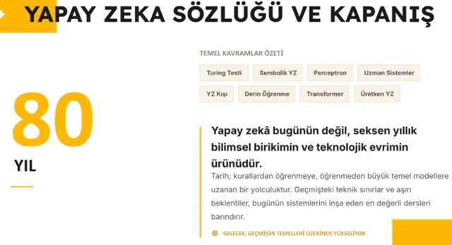
DERİN ÖĞRENME VE LLM’LERE GİRİŞ
SEKSEN YILLIK BİLİMSEL BİRİKİM VE TEKNOLOJİK EVRİM
- Derin Öğrenme, nöronların nasıl çalıştığından esinlenmiştir. Temel mantık, biyolojik bir yapıyı hesaplanabilir bir matematiksel denkleme (Yapay Sinir Ağı – YSA) dönüştürmektir.
- Beyinden ve Nöronların nasıl çalıştığından esinlenmiştir.
- Yapay nöronlar birleşerek yepyeni bir nöron üretiyorlar ve bunun karşılığında bir olasılık ortaya çıkıyor ve buna göre de bir karar veriliyor.
- Ama bir derin öğrenme modelinde bunlardan milyarlarca ya da trilyonlarca olduğunu düşünmeliyiz.
- Derin Öğrenme aslında neural networks’ün yani Büyük Sinir Ağlarının çok katmanlı halidir.
Neden Derin Öğrenme bu kadar önemli ?
Büyük Dil Modellerinin yani LLM’lerin yani Üretken Yapay Zekanın yani Gen AI’ın temelidir. O yüzden bu kadar önemlidir !
Yapay nöronlar katmanlar halinde yepyeni sonuçlar üretirler ve verileri işlemesi için onları diğer node ‘lara yani düğümlere iletirler. Dolayısıyla buradaki Derin kavramı çok katmanlı demek !
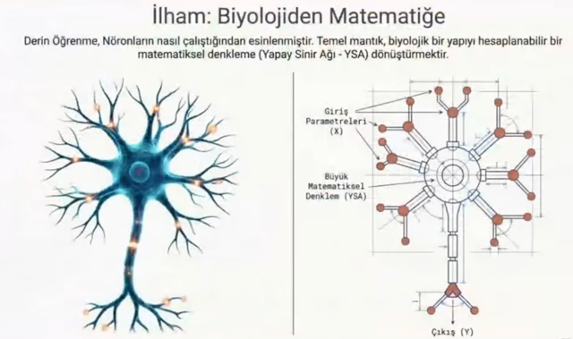

Katman Ne Demek ? Bir Yapay Sinir Ağı Nasıl Çalışır ?
Her bir Neural Network yani Yapay Sinir Ağı modelinin 3 tane bölümü vardır :
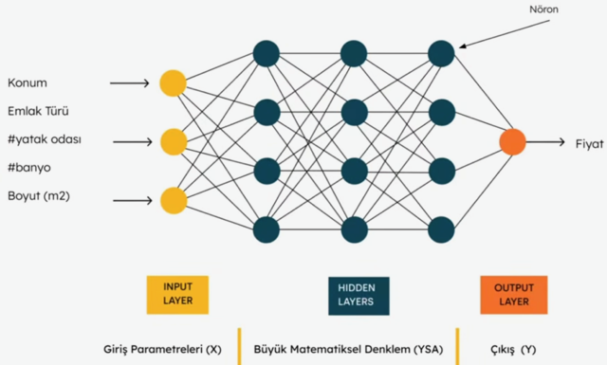

Örneğin bir emlak fiyatı tahmin etmeye çalışalım :
Input Layer : Bunu tahmin edebilmek için bizim bazı girdilere ihtiyacımız var. işte bu parametrelere Input Layer, Giriş parametreleri ya da Machine Learning dilinde X değişkeni denir. Konumu, emlak türünü , kaç yatak odası var, kaç banyosu var, kaç m2 lik bir emlaktan bahsediyoruz bunları Input olarak verdiğimizde sonraki aşama ise yeni Node’ların yani düğümlerin tüm kombinasyonlarla üretilmeye başlar.
Hidden Layer: İşte buradaki katman bizim gördüğümüz ya da nasıl çalıştığını bildiğimiz bir katman değildir ! Her bir node’un nasıl bir algoritmayla çalıştığını bilebiliriz ama bu kadar çok kombinasyonun ürettiği sonuca hakim olmamız mümkün değil ! Burada çok büyük bir matematiksel denklem başlar. Bizden bağımsız olan Hidden Layer yani gizli katmanlar tarafı başlar. Bunların hepsi yeni node’ları üreterek yeni nodelara bağlanarak tek bir node üretir yani 1 çıktı üretir. Buna da biz Output Layer yani Çıktı yani İstatistik ve Machine Learning dilinde Y değişkeni diyoruz.
Biz bu örnekte fiyatı tahmin etmeye çalışırız !
Her bir node’un ürettiği çıktı çoğunlukla bu kadar anlaşılabilir olmayacaktır :
Aynı şekilde bir sipariş sayısı tahmini yapmaya çalışalım :
Fiyat , Teslimat Maliyeti, Pazarlama ve Müşteri Deneyimi gibi değişkenleri X değişkeni olarak tanımlayalım.
Buradaki örnekte Fiyat ve Teslimat Maliyeti kombinasyonu yeni bir node’a bağlanıyor ve buradan çıktıyı üretmek için Satın Alınabilirlikle alakalı bir Parametre üretiliyor ya da bir Olasılık üretiliyor.
Sonra Pazarlama ve Müşteri Deneyimi node’ları birleştirilerek Farkındalık ve yine Teslimat Maliyeti ve Müşteri Deneyimi node’larıyla Kalite ortaya çıkıyor ve bu üçünün sonucunda da yepyeni bir tahmin elde ediliyor. Ancak buradaki çok basit bir örnek ve tek katmanlı bir örnek.
Bunun milyonlarca katmandan oluştuğunu düşünelim ve sonsuz sayıda Olasılık üretilir.
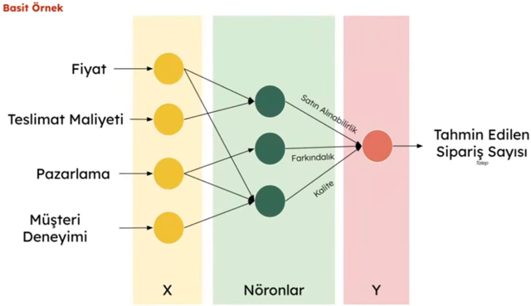

BÜYÜK DİL MODELLERİ (LLMs)
Neden dil modeli değil de Büyük Dil Modeli ?
​​"Büyük" kelimesi, bu modellerin sıradan dil modellerine kıyasla devasa miktarda veri, milyarlarca parametre ve çok yüksek hesaplama gücü ile eğitildiğini vurgulamak için kullanılır.
Büyük Dil Modeli bir sonraki kelimeyi tahmin eden bir Derin Öğrenme Algoritmasıdır ve her bir node’dan sonra yeni bir olasılık üretilir.
Bu nasıl işleniyor ?
Biz bir metin veriyoruz ve aslında Büyük Dil Modeli o metinden sonraki kelimenin ne olduğunu Olasılıksal olarak tahmin etmeye çalışıyor. Büyük Dil Modeli’ni tek bir cümleyle anlatılmak istense bir sonraki kelimenin olasılığı denebilir.
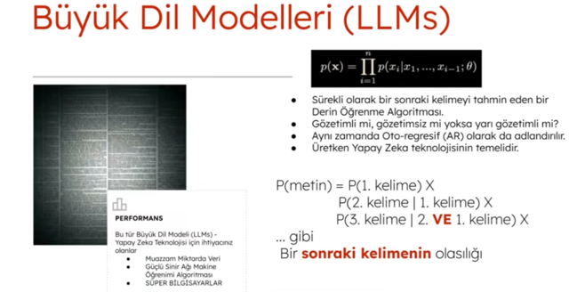

Performans Tavanını Kırmak
Peki neden bu iş 2022 yılında oldu ?
GPU ve Big Data sistemleri sayesinde verinin miktarıyla beraber performansında artış olduğunu gördük.
Önceden orta büyüklükteki sinir ağları bile belli bir veri miktarından sonra normalde performansının artması beklenirken Top noktasına çıktıktan sonra tekrar yatayda bir Flat yapmaya başladı. Yani Platoya girmeye başladılar. Performansı artmamaya başladı.
Ama GPU’lar ile beraber veri miktarı da artıkça performansının arttığını ve hatta şu anda bile yeni modeller yapılırken veri miktarı artıkça (ilk ChatGPT milyarlarca parametre ile eğitilmişti) şu anda trilyonlarca parametre ile eğitiliyor ve muhtemelen kat trilyonlarca parametre ile eğitilmeye başlanacak ve performansı hala artmaya devam ediyor.
Geleneksel Yapay Zekâ algoritmaları belirli bir veri miktarından sonra performansta doygunluğa ulaşır. Derin Öğrenme modelleri ise veri beslendikçe öğrenmeye devam eden, üssel bir ölçeklenme eğrisini sahiptir :
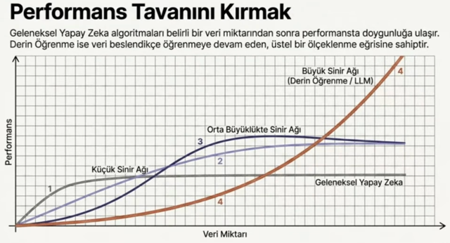

Büyük Dil Modelleri Nasıl Çalışır ?
LLM Çalışma Zinciri
Biz bir prompt girdiğimizde arka planda inanılmaz bir Matematiksel işlem gerçekleşir.
Girdiğimiz prompt bir Tokenizasyon işleminden geçer yani her bir yazdığımız kelime hatta ek, hatta noktalama işaretleri için bir token üretiliyor. Sonra bu token’ı çok boyutlu uzayda temsil eden bir vektörleme işlemi başlıyor. O vektörleme işlemine de Embedding yani Gömme diyoruz.
Sonra Embed ettiğimiz Vektörler de konumuna ve kontextine göre sıralanıyor ve yerleştiriliyor sonra Transformer Mimarisi sayesinde neye dikkat kesilmesi gerektiğini ve bağlamı anlıyor ki biz buna Attention diyoruz !
Attention terimi nereden geliyor ?
Attention terimi All You Need Is Attention makalesinden geliyor.
Büyük Dil Modellerinde (LLM) cümlede nereye odaklanacağımızı belirleyen katman Attention (Dikkat) mekanizmasıdır. Bu katman, Transformer mimarisinin kalbini oluşturur ve modelin bir kelimeyi işlerken cümledeki diğer hangi kelimelere “dikkat etmesi” gerektiğini matematiksel olarak hesaplar.
Sonra bir sonraki kelimenin ne olması gerektiğiyle ilgili olasılık üretiliyor. Ve sonra bu olasılıkların arasından en olası sonuç seçiliyor ve yanıt olarak bize dönüyor.
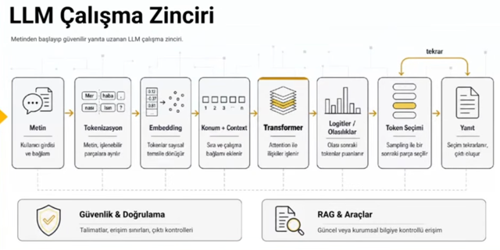
Peki arka planda bu kadar işlem gerçekleşirken bu LLM nasıl bu kadar hızlı cevap verebiliyor ?
Bu işlem milisaniyeler içerisinde gerçekleşir. Bunun sebebi de GPU’lar ve massive’li paralel processing.
Çok basitçe anlatmak gerekirse;
Biz bir bağlam veriyoruz “Bugün oldukça hava” yazdık. Bunların arasından hangisinin en olası olduğuna karar veriyor. Bir olasılıkla seçiliyor. Güzel sonucunu veriyor ve yeni bir bağlam oluşuyor. Bugün hava oldukça güzel.
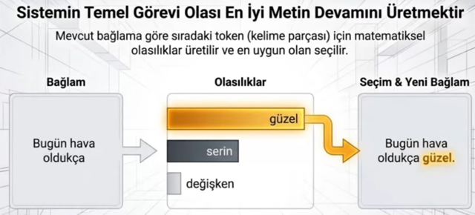

LLM Nedir ve Neler Yapabilir ?
BÜYÜK DİL MODELİ
Metin üretebilir (taslaklar, açıklamalar, emailler)
Sorduğumuz soruları yanıtlayabilir ve bağlama göre cevaplar verebilir
Bizim yazdığımız bir pasajı özetleyebilir , ana fikirlerine indirgeyebilir, çeviri yapabilir, kod üretir ya da bir belgeyi analiz edebilir.
Ama akıcı ve kendine güvenen yanıtlar Doğru olduğu anlamına gelmez !
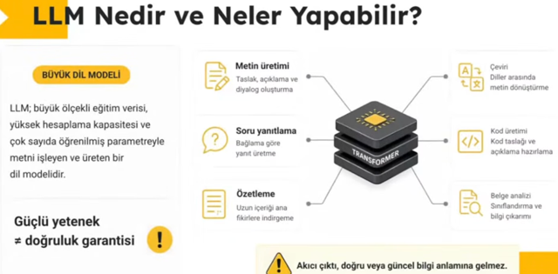

LLM ile Chatbot Ayrımı
- LLM ile Chatbot aynı değildir ! Günümüzde chatbotlar LLM’i kullanır.
- Ama chatbotlar bir üründür ! LLM’i kullanan bir üründür yani bir kullanıcı arayüzü vardır, farklı farklı talimatları vardır, konuşma geçmişini tutar, hafızası vardır aslında bir RAG sistemiyle eğitilmiş bir ajandır, AI agent’tır.
- Şirketlerin kurumsal verilerini tutar, farklı farklı araçları kullanır ve aynı zamanda Güvenlik ve Doğrulama mekanizmaları vardır.
Chatbot = LLM + Uygulama katmanları + veri + güvenlikten oluşur.
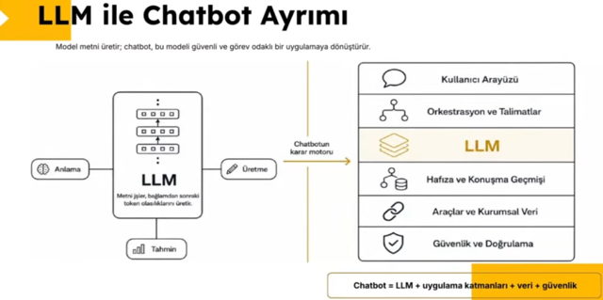

Token Nedir ?
Token, Büyük Dil Modelinin yani LLM’in bir kelimeyi kendi anlayacağı dilde parçalara bölüp her birine bir kimlik atamasıdır. Yani kendi anlayacağı şekilde sayısal değer atamasıdır.
Örneğin,
Bugün modeller öğreniyor cümlesinde
Bugünün bir tokenı var , modelin bir tokenı var ek olan lerin bir tokenı var öğrenin bir tokenı var iyorun bir tokenı var ve noktanın bile bir tokenı var
Buradan çıkartılacak sonuç ;
Her kelime bir token demek değildir !
Kelimeler parçalara ayrılabilir , farklı farklı tokenlanabilir , sayı ve noktalama işaretleri de olduğu gibi kullanılmaz bunlar için de ayrı bir token üretilir
Token
Büyük Dil Modelinin anlayacağı şekilde parçalanmış ve bir ID atanmış numaralar zinciridir.
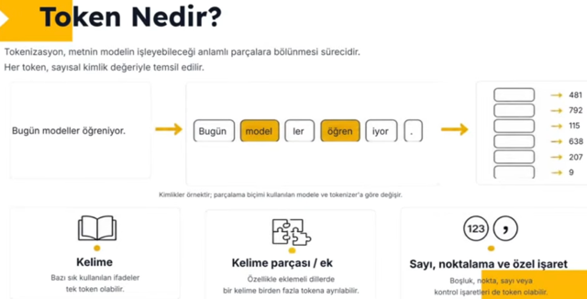

Tokenization Neden Bu kadar Önemli ?
Ne kadar çok Token üretilirse bu iş o kadar maliyetli hale gelir !
Her bir token için kullanıcılardan belli bir ücret alınır. Free ya da open source ürünlerde böyle değil tabii ki !!!
Claude Opus Pro aldık diyelim session limitinin dolduğunu görürüz . Aslında bu bizim için ayırdığı token’ın sonuna geldiği anlamına gelir.
Eklemeli dillerde örneğin Türkçede tek bir kelime, birden fazla tokena ayrılabilir
Örneğin, Kitap lar ımız dan : ayrı ayrı tokenler üretilir : Tek bir kelime 4 farklı parçaya ayrılıp , 4 farklı token yani 4 farklı id numarası üretilmiş olur !
Dolayısıyla büyük ölçekli yazılım projelerinde İngilizce konuşmak yazdığımız session limitine de ulaşmak daha uzun sürecektir. LLM , Türkçe yazılınca çok daha fazla token harcayacaktır.
LLM’in performansı da düşer ; ne kadar token sayısı artarsa cevap verme hızı da o kadar düşer ! Bağlam penceresi hızlı tükenir , maliyet artar ve bir sonraki kelimenin üretilme hızı da yavaşlar. Dolayısıyla işlenecek token ne kadar fazlaysa o kadar LLM performansı düşer !
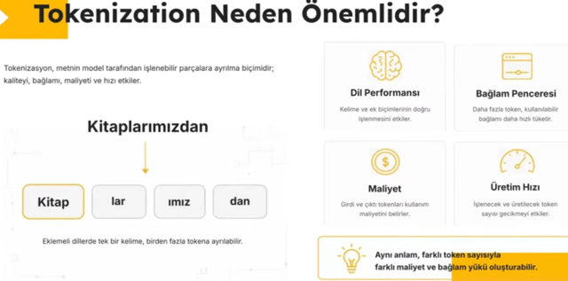

Embedding : Sayısal Temsil
Sadece token yetmez !
Token daha sonra Embedding denilen o tokenı sayısal olarak temsil eden bir vektöre dönüştürülür ! Bu vektör çok önemlidir.
Örneğin, kedi için 2847 nolu bir token üretilmiş olsun bunun embedding’i vektörün içinde kedi diye bir şey ya da 2847 diye bir şey yazmaz ! Farklı farklı sayılar yazar. Bu farklı sayılar neyi temsil eder ? Bu farklı sayılar aslında bağlamı temsil eder ! Yani o token’ın hangi bağlamda olduğunu temsil eder.
[0.18, -0.42, 0.71…]
Daha sonra bu vektörler o uzaydaki nereye yakın olduğuyla aslında bağlamın anlamlanması sağlanır. Örneğin, kedi dediğimiz zaman köpekle , hayvanla ilişkilendirilir.
Kitap dediğimiz zaman makale ile, belgeyle ilişkilendirilir.
Dolayısıyla Embedding de Attention Mimarisinin bir kavramıdır. Dolayısıyla Embedding’in bağlama uygun, doğru dürüst bir cevap verebilmesi çok fazla önemlidir ! Yani Embedding ile üretilen vektör tokenı tutmaz. O tokena ait olan şeyin bağlamını tutar ! Bir bağlam vektörüdür.

Embedding İşlemi
- Anlamı Çok Boyutlu Uzayda Matematikselleştirir
Çok boyutlu bir uzaydaki vektörden bahsediyoruz.
İki boyutlu vektör içinde iki elemanı olan bir vektördür…
Ama burada bahsedilen çok boyutlu matris formundaki vektörlerden bahsediyoruz.
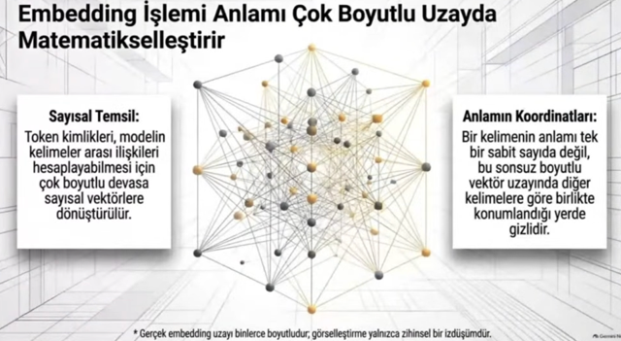

Anlamsal Benzerlik ve Bağlam
Bu vektörler neden bu kadar önemli ?
Anlam boyutu bağlamı anlar. İki tane anlam boyutu olduğunu düşünelim işi basit düşünebilmek için….
Örneğin, yüzüm güneşte kızardı yazdığımız zaman bizim yüz kelimemiz, göz ile, yanakla, suratla, simayla, çehreyle ilişkilendirilir. Bu ilişkilendirmeyi sağlayan şey Anlam Boyutlarıdır.
Bir başka vektörde de yüz, havuz, su ….
Buradaki bağlam biz yüzüm güneşte kızardı dediğimiz için aslında bizim suratımızdan bahsediyordur, yüzmekten bahsetmediğini bu vektörler sayesinde anlamış olur LLM’miz.
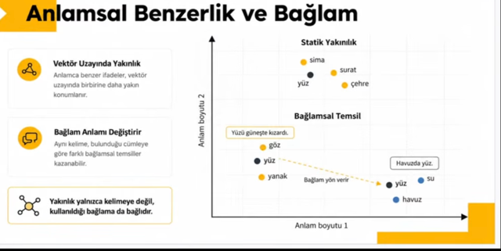

Konum Bilgisi ve Context
Sadece bağlam ve token’lar yetmez ! Bu bizim verdiğimiz Prompt’un ya da kendi ürettiği kelimenin, kendi ürettiği token’ların konum bilgisi de çok önemlidir. Çünkü neden ?
Biz köpek çocuğu izledi dediğimizde başka bir şey söylemek isteriz. Çocuk köpeği izledi dediğimizde başka bir şey söylemek isteriz. Dolayısıyla da kullandığımız kelimelerin sırası da çok ama çok önemlidir !
Transformer sıralamayı kendiliğinden bilmez; konum bilgisi ve bağlam bunu görünür kılar.
Burada aynı kelimeler kullanılmasına rağmen bu cümledeki kelimelerin konumu ve anlatmak istediği şey farklı olduğu için bu kelimeler için farklı farklı embedding vektörleri üretilecektir !
Dolayısıyla token embedding , positional encoding hangi yerde kullandığımızla birleştirilir ve bir context window oluşturulur. Yani hangi context’ten bahsettiğini LLM bu şekilde anlar.
​​Embedding vektörleri ile anlam benzerliği ve bağlam sağlarken bu vektörler kelimelerin cümle içerisindeki konumu yani positional encoding ile birleştirilerek context window yani cümlenin içeriğinin oluşması sağlanır.
Token embedding + positional encoding Context window

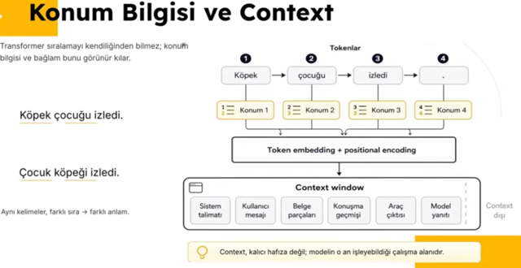
Transformer’ın Rolü
Burada token embedding konum bilgisini de aldı , elimizde tokenlar da var. Bundan sonra ne oluyor ?
Bundan sonra aslında hangi bağlama göre cevap verecekse o bağlamlardan hangisine dikkat etmesi gerektiğini Transformer belirliyor ! Az önceki örnekte adamın yüzü kızardı diyelim bu yüzün suratla ilişkili olduğunu anlaması için bütün embeddinglerle olan çok boyutlu uzaydaki ilişkilerine bakıp yepyeni bir olasılık dağılımı çıkıyor ve bu olasılık dağılımından sonra her şey normalize ediliyor ve bağlamsal token temsilleri hangilerine dikkat edilmesi gerektiği ile ilgili bir liste oluşturuluyor. Daha sonra bu listenin üzerinden de olasılıklara göre seçecek…. Dolayısıyla Transformer aslında bağlamsal olarak token temsillerinin hangilerinin arasından karar verileceğini belirlemeye yarıyor.
Embedding + Konum bilgisi + Context ve Transformerın rolüne toplamda Attention Mimarisi yani Dikkat Mimarisi diyoruz.
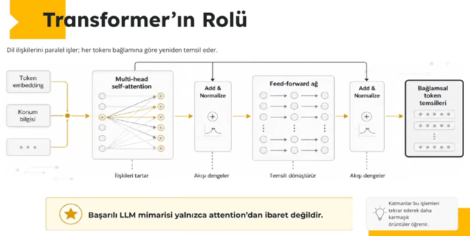
İkinci Paradigma Değişimi:
Derin Öğrenme ve Transformer
Herşeyin özeti burada. Attention Is All You Need makalesi ile gelen bir devrim ! Bu makaleden önce böyle bir şey olmadı ! Bağlam ve neye dikkat etmesi gerektiğiyle ilgili bir liste yoktu ve 2017 ile beraber Transformer Mimarisi geldi. Dolayısıyla Attention yani Dikkat mekanizması ortaya çıktı.
Attention (Dikkat) Mimarisi
Özetlersek modelin bir cümleyi ya da veriyi işlerken sadece yan yana yazılmış kelimelere değil girdideki en alakalı bölümlere ve bağlama seçici olarak odaklanmasına biz Attention Mimarisi diyoruz. Bunu nasıl yapıyor ?
Vektörlerin birbiri arasındaki konumun yakınlığına ve uzaklığına bakarak yapıyor. Yani Uzak kelimeler arasında anlamsal bir bağ kurmaya başlıyor.
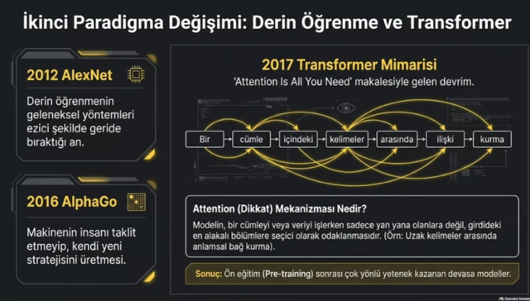

Self-attention ve Query-Key-Value
Transformer Mimarisinden de geçti elimizde şimdi bir liste oluştu. Sonra ne oluyor ?
Sonra iş başa dönüyor ve Self-attention ile bir soru-cevap session’ı başlıyor. Bunlara da Query-Key-Value pairleri diyoruz.
Neleri sormaya başlıyor ?
Bu cümlenin içindeki bu kelime bir zamir mi ? Bir yüklem mi ? Bir zarf mı?
Bir zamir derken neyden bahsediyor bunları kendi kendine soru sorup cevaplayarak aranan bağlamı buluyor. LLM’miz, transformer mimarisiyle çıkan vektörlerin ya da olası sonuçların arasından hangisine dikkat etmesi gerektiğine de bu şekilde Self-attention, Query-Key-Value’yla anlıyor.
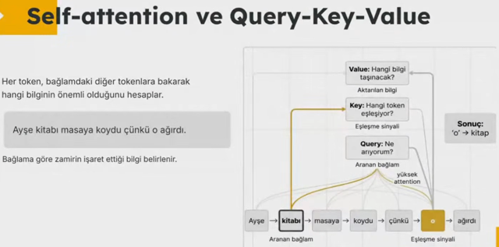

Multi-head Attention ve Casual Mask
Bu iş tek bir sefer gerçekleşmiyor. Ortaya çıkan sonuç tekrar modele besleniyor ve sonra özneye göre, zamana göre, hangisinin nesne olduğunu anladıktan sonra, sözdizimsel yapı ne olduktan sonra birleştirilmiş bir temsil ortaya çıkartıyor !
Multi-head Attention
Ayşe raporu bugün tamamladı.
Özne-fiil
Zaman Birleştirilmiş Temsil
Nesne-fiil
Sözdizimsel yapı
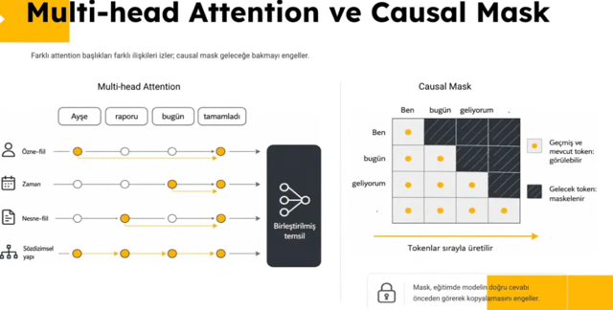
Casual Masking (veya Causal Masking / Nedensel Maskeleme), Özellikle GPT gibi otoregresif (Auto-regressive) modellerde, bir sonraki kelimeyi tahmin ederken modelin yalnızca o ana kadar yazılmış olan k​​elimeleri (geçmişi) kullanması demektir. Bu şekilde modelin yanlı cevap vermesi engellenmeye çalışılır.
Burada ayrıca Casual Mask konusu var ama bu konu daha karmaşık bir konu ….
Aslında bizim LLM’miz bütün bunları yaptıktan sonra olası sonuçlardan hangisinin doğru olduğunu bilir ama oraya bakmaz. Sonuç maskelenir… Neden ? Öğrenebilmesi için ve yanlı yanıt vermemesi için maskelenir. Sonuca bakması gerektiğini ancak biz söyleyebiliriz ama LLM her seferinde bu olasılıkları baştan üretir ve baştan hesaplar.
Ben bugün geliyorum diyeceği zaman Ben den sonraki kelimeler maskelenmiştir.
Bugünü kendisi bağlama göre bulur. Sonra bugünü bulduktan sonra geliyorumu da kendisi bulur ve daha sonra da tokenlar sırasıyla üretilir ve bize bir yanıt döner.
LLM aslında bildiği sonucu Neden maskeliyor ?
Çünkü bize yanlı ya da yanlış öğrenilmiş bir cevabı vermemek için bunu yapıyor.
Eğer Pro sürüm bir LLM kurduysak ve sürekli LLM ile yazıştıysak; sürekli bizim neyden bahsettiğimizi artık öğrenmeye başlar.
Her gün LLM’e şu şekilde bir şey yazıyorsak ; “kahvemi koydum şimdi hazırım” şeklinde bunu öğrenir ve artık bilir.
Ama aynı zamanda bir LLM Türk insanının çayı daha çok sevdiğini de bilir.
Ama bizim kahve sevdiğimizi nasıl öğrenir ?
O çayı maskeleyerek öğrenmiş olur !
Ve her bir kelime ve her bir token için bütün bu süreç tekrarlanır !

Sentez: Çıkarım Döngüsü Parçaların Bütüne Dönüştüğü Yerdir
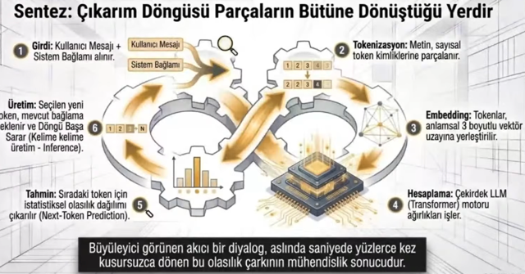
Bir Girdimiz var …
Biz bir Mesaj verdik ya da bir Prompt yazdık …
Bizim mesajımızla beraber bir Tokenizasyon işlemi gerçekleşti , metinler parçalandı LLM’in anlayacağı sayısallara döküldü. Sonra bağlamı anlamak için vektörize edildi. Çok boyutlu uzaya yerleştirildi. Sonra bir hesaplama başladı.
Transformer motoruyla beraber bu bağlamların hangisine dikkat kesilmesi gerektiğini yani ağırlıkları işledi. Sonra beşinci adımda bir tahmin gerçekleştirdi.
Yani bir sonraki token’ın hangisi olması gerektiğinin olasılıklarını hesapladı . sonra da en olası sonucu seçerek bize geri yanıt olarak gönderdi.
Bu kadar karmaşık bir yapının bu kadar hızlı çalışması akıl alır gibi değil !
Neden ?
Çünkü o model biz onunla sohbet etmeye başlamadan önce zaten belirli bir eğitimden geçmişti !
Yani 2022’de ChatGPT bize sunulmadan önce finetune edilerek internetteki verilerle ya da bütün bunlarla eğitile eğitile milyarlarca parametreli bir model haline zaten gelmişti !
LLM’ ile Gemini üzerinden internete bağlıyken ki internete bağlanılmadığı zaman çoğu model çalışmaz ama bizim Ollama ile yapacağımız model çalışacak çünkü küçük dil modeli kullanacağız. Büyük dil modelleri bizim makinemizde çalışmayacaktır ! Dolayısıyla Claude üzerinde çalışacaktır. Bizim her bir girdiğimiz prompt ya da onu doğruladığımız ve cevapladığımız girdi o model tarafından tekrar tekrar öğreniliyor yani hep beraber ChatGPT’yi, Gemini ve Claude’ı eğitmeyi sürdürüyoruz tüm insanlık halinde.

Parametreler ve Model Boyutu
Parametreler ve modelin boyutu neden önemli ?
Çünkü ne kadar çok parametre o kadar performanslı sonuçlar anlamına gelir !
Modelin boyutu büyür ancak bize ürettiği sonuç çok daha accurate yani doğru haline gelir.
Veri kalitesi
Doğru eğitim
Bizim istediğimiz görevle uyumu ya da maliyeti göz önüne aldığımızda o model accurate ve doğru, yeterli model haline gelir.
Parametreler eğitim sırasında öğrenilen sayısal ağırlıklardır; kalite yalnızca parametre sayısıyla açıklanmaz !
Parametreler = öğrenilen ağırlıklar
En büyük model değil, görev için yeterli model..
Veri kalitesi : Doğru, çeşitli ve görevle ilgili davranışı belirler.
Mimari ve eğitim : Mimari tercihleri ve eğitim yaklaşımı çıktıyı etkiler.
Görev uyumu : Model, gerçek kullanım senaryosunda değerlendirilmelidir.
Gecikme ve maliyet : Daha büyük model her zaman daha verimli çözüm değildir !

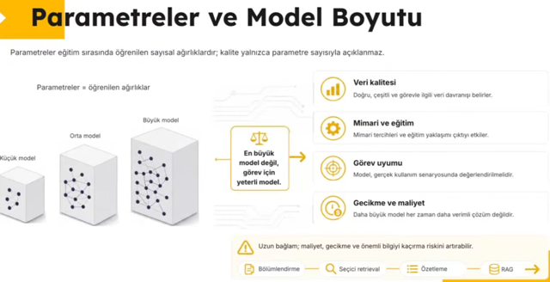
Model Girdisi ve Güçlü Talimat
Prompt verirken hepimizin yaptığı en büyük hatalardan biri zayıf talimat vermek !
Biz bir zayıf talimat verdiğimizde işte “Bu metni özetle” diye bir talimat verdiğinizde olası sonuçları inanılmaz bir şekilde artırmış oluruz.
Dolayısıyla zayıf talimatlı promptlar çok daha fazla token üretip çok daha fazla olası sonuç üretecektir. !
Bu metni özetleden farklı olarak güçlü bir talimat şöyle olurdu ;
aldığımız kaliteyi , maliyeti ve performansı düşüren :
“Aşağıdaki metni yöneticiler için 3 maddede özetle. Her madde en fazla bir cümle olsun; riskleri ayrıca belirt.”
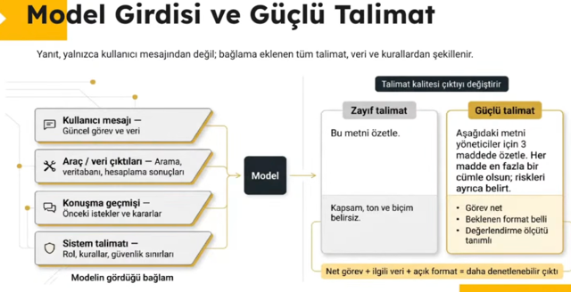
Pretraining ve Next-Token Prediction
Pretraining model bizim önümüze gelmeden önce eğitilmiş hali demektir. Eğitilmemiş modeli sıfırdan eğitmek neredeyse mümkün değildir.
Next-Token Prediction : Daha önce eğitilmiş büyük dil modeli üzerinden bize bizim yazdığımız prompta cevap verirken üretilen yanıta denir.
TEMEL FİKİR
Model, büyük ölçekli metin örüntülerinden sonraki tokenı tahmin etmeyi öğrenir.
Her tahmin hatası, model parametrelerinin dildeki ilişkileri daha iyi temsil edecek biçimde güncellenmesine rehberlik eder.
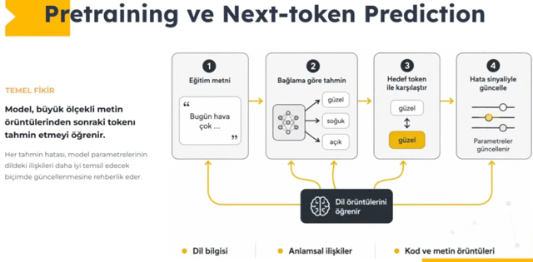

Veri Kalitesi ve Temel Model Sınırları
Modelin Sınırlarını Neler Belirler ?
Modelin sınırlarını taraflılık, yanlılık, örneğin yapay zeka hukuku ile alakalı.
Amazon Üst düzey yöneticiyi seçmek için bir interview açıyor ve rol tanımlıyor. İlanları kabul etmeye başlıyor ve ilanları değerlendiren de bir yapay zeka modeli.
Ama model Amazon’un geçmişte kimleri üst düzey yönetici yaptığından öğreniyor ve Amazon o güne kadar çoğunlukla erkek çalışanları üst düzey yönetici olarak atadığı için model de kadın adayları elemeye başlıyor. Dolayısıyla model yanlı bir şekilde öğrenmiş oluyor. Bu çok olay oldu. Amazon o modeli kaldırdı ve herkesten özür diledi ve model canlıya alınmadı.
Modelin tarafsız bir şekilde öğrenmesi çok ama çok önemli !
Taraflılık, yanlılık model öğrenirken aşırı önemli ! Yanlış bilgiyle öğrenmesi çok önemli !
Bu modelleri trolleyen yapılar da var. Bunları da bu LLM’leri geliştirenler nasıl anlıyor ? Bunları da yine bir yapay zeka dil modeliyle anlıyor. Model yanlış bir bilgiyle mi öğreniyor yoksa yanlış bir bilgiyle öğrenmiyor mu diye.

Tekrarlar
Sürekli tekrar edilen ve ezberletilen bilgi de yeni içerik üretilmesini engelliyor !
Yapay zekanın ürettiği örnekler, bizimle yazışırken yaptığı şeyler sürekli artık birbirini tekrar etmeye başlıyor. Dolayısıyla tekrarlı, yeni eğitim veri setindeki kendini tekrar eden içerikler de model için zararlı ! Modelin ezberlemesini istemiyoruz. Aslında düşünmesini ve yeni olasılıklar hesaplamasını istiyoruz !

Güvenlik
Bir LLM’le sohbet ederken Güvenlik çok önemli.
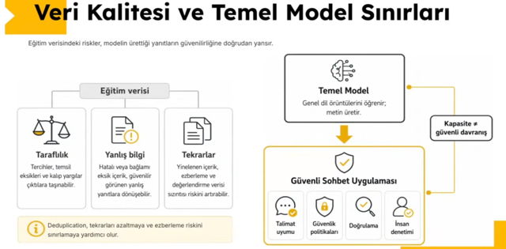

Inference ve Token Üretim
Bütün bu işlemler gerçekleşti, Transformer Mimarisi çalıştı ve bir skor üretildi. Ve bu skorun sonucunda bir olasılık üretildi.
“Bugün hava” dan sonra neyin gelmesinin gerektiğini en olası sonuç olan 0.6!’lık olasılıkla burada bu olması lazım denilen Güzel seçildi.
Bugün hava güzel diyerek bu iş bitmiyor ! Sonra yine her şey başa dönüyor !
Aslında Auto Regressive denilen bu yapı kendini tekrar eden yapıdır. Çünkü bugün hava güzeli de tekrar bir girdi olarak model kendine alır ve daha sonra devam eder. Bize yanıt verene kadar sürekli olarak kendi ürettiği şeyleri tekrar input olarak alacaktır LLM modelimiz.
İşte biz de buna Auto Regressive Modeller diyoruz. Yani kendi ürettiği veriden beslenerek tekrar tahmin üreten modellere Auto Regressive Modeller diyoruz. Sadece LLM’ler auto regressive modeller değildir örneğin optimizasyon probleminde sıklıkla kullanılan Markov Zinciri (Markov Chain) de bir auto regressive machine learning modelidir.
Markov zinciri, bir sistemin gelecekteki durumunu sadece şu anki duruma bakarak tahmin eden olasılıksal bir matematik modelidir. Auto-regressive Machine Learning modelidir.
LLM’ler aynı Markov Chain gibi bir Auto-regressive modeldir ! Neden ?
Çünkü kendi ürettiği çıktıyı daha sonra tekrar kendisi input olarak kullanır.

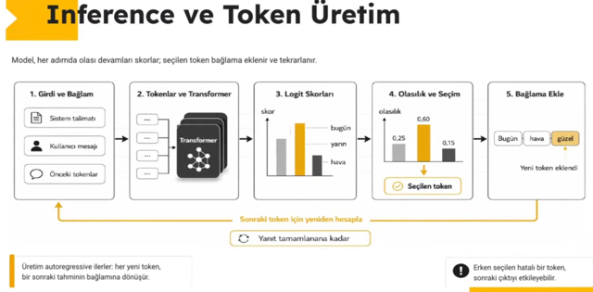

Halüsinasyon ve Güvenirlik
Bir LLM’in Halüsinasyon üretmemesi nasıl sağlanır ?
Özellikle bir şirkette çalışıyorsak bununla ilgili bir doğrulama zincirine ihtiyacımız olacaktır. Biz de bu doğrulama zincirinde RAG sistemleri yani bizim istediğimiz kurumsal bağlam ne bunu kitap olarak ya da herhangi bir veritabanı olarak LLM’e vermemiz gerekir.
RAG, yapay zekada Retrieval-Augmented Generation kelimelerinin kısaltmasıdır ve Türkçe karşılığı "Geri Çağırma Destekli Üretim" dir.

Ya da cevap halüsinasyon mu diye ölçen yine yapay zeka modelleri günümüzde vardır. Bunlar da API’lar ya da tool’larla sağlanabilir. Çünkü bu bir olasılıksal üretimdir. Bize verilen yanıt olası en iyi yanıt, kesin en iyi yanıt değil. %100 çalışmıyor bu iş. Ya da kendimiz insan denetimine ihtiyaç duyacağız.
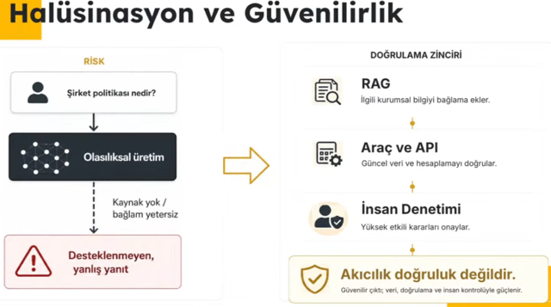

Araç Kullanımı ve Güvenlik
Avrupa Birliği tarafından Avrupa’da yapay zeka hukuku ile ilgili çalışmalar başlatıldı ve 4 risk grubuna ayrıldı bu iş. Ceza yapay zekaya kesilmez ! Ceza her zaman insana kesilir.
Yetkisiz işlemler , yanlış parametreler, yanlış alıcıya gönderme ya da gizli bilgilerin yapay zekaya sızdırılması bunların hepsi insanların başını ağrıtır.
Getty Images stok görsel sitesi var. Getty Images tarafından üretilen görseller yapay zeka modeli tarafından kullanılıyor ve milyar dolarlık dava açılıyor yapay zeka modeline.

​​Getty Images, işletmelerin, medya kuruluşlarının ve reklamcıların görsel ve video içerik bulmasını sağlayan küresel bir stok fotoğrafçılık ve dijital içerik ajansıdır.

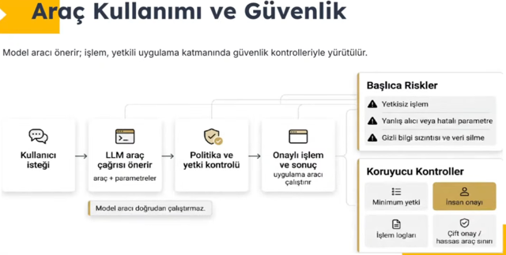

RAG ve Fine-tuning Ayrımı
İki tür öğrenme modeli var yani LLM’lere sıfırdan öğretme modeli var.
RAG Sistemleri :
LLM modeline Rag Sistemlerine dışardan bir veritabanı verilir , açıp istediği zaman bakabileceği.. Kitap veriyoruz ve kitap açıp sınav yapacağım diyoruz ve ihtiyacın olduğu zaman kitabı açıp bakabilirsin diyoruz modele.

Fine-tuning : LLM modeline kitap filan vermiyoruz. Bu resmen döve döve öğretme yöntemi. Bir LLM’e Fine-tuning ile öğretme …
Fine-tuning ne yapar ?
LLM’den her bir yanıt aldığında doğru ya da yanlış diyerek sürekli olarak modele yanıt vererek ve biz de modele input vererek aslında öğretiriz.
Hibrit Sistemler de çok sıklıkla kullanılır. RAG Sistemler , Fine-tuning Sistemler ….

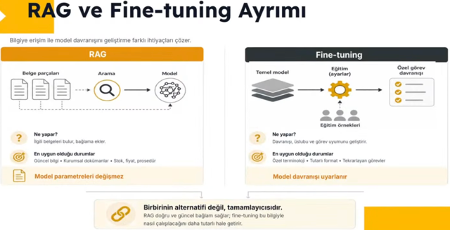
Sınırlılıklar ve Güvenlik Riskleri
Prompt Injection : Bu yapay zeka sistemlerine yanlış öğretmek isteyen, Prompt Injection yapan ayrı bir korsan ekip de var.
Güvenilmeyen içerik, sistem talimatlarını etkisiz bırakmaya çalışan içeriklerini prompt’la enjekte etmeye ve onu o şekilde fine-tuning etme yöntemlerine çok dikkat edilmesi gerekir.

